1. KIẾN TRÚC CỦA MYSQL NHƯ THẾ NÀO

MySQL là một hệ quản trị cơ sở dữ liệu quan hệ (Relational Database Management System – RDBMS) hoạt động theo mô hình Client – Server. Trong mô hình này, các ứng dụng khách (client) gửi truy vấn đến máy chủ MySQL và máy chủ sẽ xử lý các truy vấn đó, sau đó trả kết quả lại cho client.

Kiến trúc của MySQL được tổ chức theo nhiều tầng (layer) khác nhau. Mỗi tầng có nhiệm vụ riêng và tương tác với nhau để thực hiện việc lưu trữ, xử lý và truy vấn dữ liệu.

Về tổng thể, kiến trúc MySQL có thể được chia thành ba tầng chính:

- Application Layer
- MySQL Server Layer
- Storage Engine Layer

Mỗi tầng đảm nhận một vai trò khác nhau trong hệ thống. Việc phân tầng giúp hệ thống dễ mở rộng, dễ bảo trì và cho phép các thành phần hoạt động độc lập với nhau.

2. BIỂU ĐỒ KIẾN TRÚC MYSQL

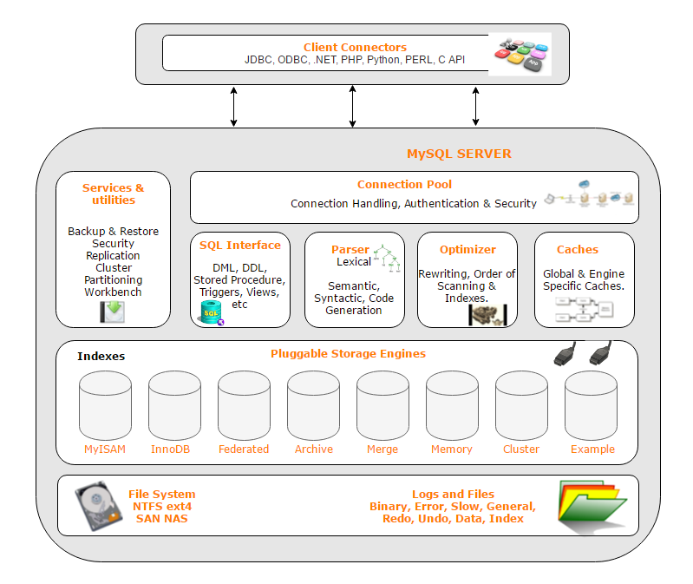
Sơ đồ tổng quát của MySQL Architecture bao gồm các thành phần:

Application Layer
|
MySQL Server Layer
|
Storage Engine Layer
|
Physical Storage

3. CHI TIẾT CÁC TẦNG TRONG MYSQL ARCHITECTURE

3.1 Application Layer

Application Layer là tầng trên cùng của kiến trúc MySQL. Đây là nơi người dùng và các ứng dụng bên ngoài tương tác trực tiếp với hệ quản trị cơ sở dữ liệu MySQL.

Các thành phần chính trong tầng này bao gồm:

Administrators

Administrators là những người quản trị hệ thống cơ sở dữ liệu. Họ sử dụng các công cụ quản trị như:

- mysqladmin
- mysqldump

Các công cụ này cho phép thực hiện nhiều thao tác như:

- khởi động hoặc tắt MySQL Server
- tạo hoặc xóa database
- sao lưu dữ liệu
- phục hồi dữ liệu

Clients

Clients là các ứng dụng kết nối tới MySQL thông qua các API hoặc driver. Ví dụ:

- JDBC
- ODBC
- MySQL API

Các ứng dụng client gửi các câu truy vấn SQL đến MySQL Server để xử lý.

Query Users

Query Users là những người dùng tương tác trực tiếp với hệ quản trị cơ sở dữ liệu thông qua giao diện truy vấn, ví dụ như MySQL command line client.

Ngoài ra tầng này còn bao gồm các chức năng quan trọng như:

Connection Handling

Khi một client kết nối tới MySQL Server, server sẽ tạo một thread riêng cho kết nối đó. Tất cả các truy vấn từ client sẽ được xử lý trong thread này.

Authentication

Khi client kết nối tới server, hệ thống sẽ kiểm tra thông tin xác thực bao gồm:

- username
- password
- host

Security

Sau khi xác thực thành công, hệ thống sẽ kiểm tra quyền truy cập của người dùng dựa trên các đặc quyền (privileges) được cấp.

3.2 MySQL Server Layer

MySQL Server Layer được xem như là “bộ não” của hệ thống MySQL. Tầng này chịu trách nhiệm thực hiện toàn bộ các chức năng logic của hệ quản trị cơ sở dữ liệu.

Các thành phần chính trong tầng này bao gồm:

MySQL Services and Utilities

Đây là các dịch vụ và tiện ích hỗ trợ quản trị và vận hành hệ thống MySQL.

Một số dịch vụ phổ biến gồm:

Backup & Recovery

Cho phép sao lưu và khôi phục dữ liệu khi xảy ra sự cố như:

- lỗi hệ thống
- lỗi phần cứng
- xóa nhầm dữ liệu

Replication

Replication cho phép sao chép dữ liệu từ một MySQL server sang một hoặc nhiều server khác.

Việc này giúp:

- tăng khả năng đọc dữ liệu
- cải thiện khả năng mở rộng hệ thống
- tăng độ tin cậy

Cluster

MySQL Cluster là một hệ thống cơ sở dữ liệu phân tán có khả năng mở rộng cao và tính sẵn sàng cao.

Partitioning

Partitioning cho phép chia một bảng dữ liệu lớn thành nhiều phần nhỏ dựa trên một khóa nhất định.

Workbench

MySQL Workbench là công cụ trực quan hỗ trợ:

- thiết kế database
- viết SQL
- quản trị hệ thống

SQL Interface

SQL Interface là giao diện cho phép người dùng tương tác với MySQL thông qua ngôn ngữ SQL.

Một số thành phần của SQL Interface bao gồm:

- DML (Data Manipulation Language)
- DDL (Data Definition Language)
- Stored Procedures
- Views
- Triggers

Parser

Parser là thành phần chịu trách nhiệm phân tích cú pháp của câu truy vấn SQL.

Quá trình Parser gồm hai bước:

Lexical Analysis

Phân tích từ vựng để tách câu truy vấn thành các token.

Syntactic Analysis

Phân tích cú pháp để kiểm tra tính hợp lệ của câu truy vấn và tạo ra một cấu trúc dữ liệu gọi là Parser Tree.

Optimizer

Sau khi tạo Parser Tree, MySQL sẽ sử dụng Optimizer để tìm cách thực thi truy vấn hiệu quả nhất.

Optimizer có thể thực hiện các kỹ thuật như:

- viết lại truy vấn
- lựa chọn index
- xác định thứ tự join

Caches

MySQL cung cấp bộ nhớ cache để lưu trữ kết quả của các truy vấn SELECT.

Nếu một truy vấn giống hệt đã được thực hiện trước đó và kết quả vẫn còn trong cache, MySQL có thể trả kết quả ngay lập tức mà không cần thực thi lại truy vấn.

3.3 Storage Engine Layer

Storage Engine Layer là tầng chịu trách nhiệm lưu trữ dữ liệu thực tế.

MySQL hỗ trợ nhiều loại Storage Engine khác nhau. Mỗi engine có đặc điểm riêng và phù hợp với các mục đích khác nhau.

Một số Storage Engine phổ biến:

- InnoDB
- MyISAM
- Memory
- CSV
- Archive
- Federated
- Blackhole

Một đặc điểm quan trọng của MySQL là Storage Engine có thể được cắm (pluggable). Điều này có nghĩa là mỗi bảng trong MySQL có thể sử dụng một Storage Engine khác nhau.

Storage Engine chịu trách nhiệm cho:

- lưu trữ dữ liệu
- quản lý index
- quản lý transaction
- quản lý lock

1. Giới thiệu hệ thống KBMS
KBMS (Knowledge Base Management System) là hệ quản trị cơ sở tri thức được thiết kế để quản lý và suy luận trên mô hình tri thức COKB (Computational Object Knowledge Base).
Khác với hệ quản trị cơ sở dữ liệu truyền thống (DBMS) như MySQL hay PostgreSQL vốn quản lý dữ liệu dạng bảng (table), KBMS được thiết kế để quản lý các thành phần tri thức bao gồm:
- Concepts (C) – các khái niệm
- Hierarchy (H) – quan hệ phân cấp
- Relations (R) – quan hệ giữa các khái niệm
- Operators (Ops) – các toán tử
- Rules – các luật suy diễn
- Objects – các instance cụ thể
KBMS cho phép:
- Định nghĩa tri thức
- Lưu trữ tri thức
- Truy vấn tri thức
- Thực hiện suy luận tri thức
Hệ thống được thiết kế theo kiến trúc nhiều tầng tương tự kiến trúc của các hệ quản trị cơ sở dữ liệu hiện đại như MySQL.

2. Kiến trúc tổng thể của KBMS
Kiến trúc của KBMS gồm 4 tầng chính:
Application Layer
│
KBMS Server Layer
│
Knowledge Storage Engine
│
Physical Storage
Chi tiết:
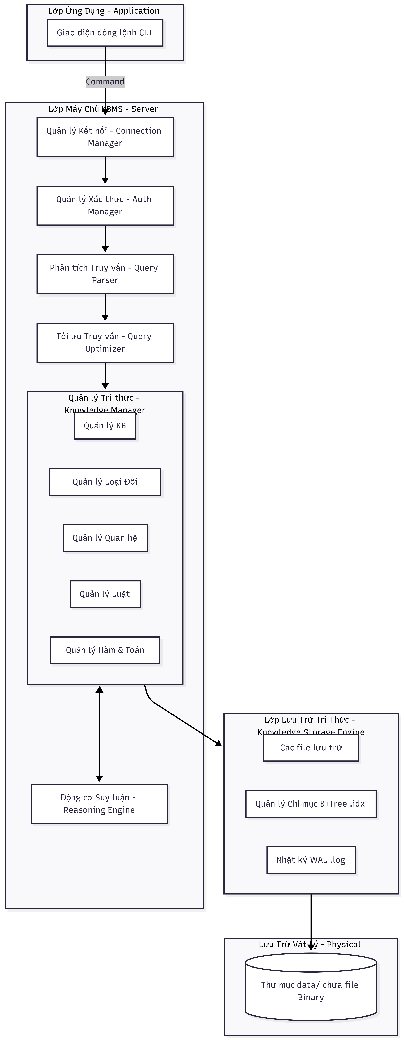
3. Application Layer
Application Layer là tầng giao tiếp với người dùng hoặc chương trình bên ngoài.
Các thành phần chính:
- Command Line Interface (CLI)
- Client Applications
- Connection Manager
Người dùng có thể tương tác với KBMS thông qua các câu lệnh dạng query tương tự SQL.
Ví dụ:
LOGIN admin password
CREATE KNOWLEDGE BASE geometry
USE geometry
INSERT INTO TAMGIAC VALUES (a=3, b=4, c=5)
FIND TAMGIAC WHERE a=3
SOLVE TAMGIAC KNOWN ha=3 hb=4 FIND S

4. KBMS Server Layer
Đây là tầng xử lý logic chính của hệ thống.
Bao gồm các module:
- Connection Manager
- Authentication Manager
- Query Parser
- Query Optimizer
- Knowledge Manager
- Reasoning Engine

4.1 Connection Manager
Connection Manager quản lý các kết nối client tới server KBMS.
Chức năng:
- tạo session
- quản lý client connection
- đóng kết nối
Nếu KBMS chạy ở chế độ server thì client sẽ kết nối thông qua TCP socket.

4.2 Authentication Manager
Authentication Manager xử lý việc xác thực người dùng.
Ví dụ:
LOGIN admin password
Sau khi login thành công, người dùng sẽ có quyền truy cập vào hệ thống.
Có thể thiết kế các quyền:
- ADMIN
- DEVELOPER
- USER
- READONLY

4.3 Query Parser
Query Parser chịu trách nhiệm phân tích cú pháp câu lệnh.
Quy trình:
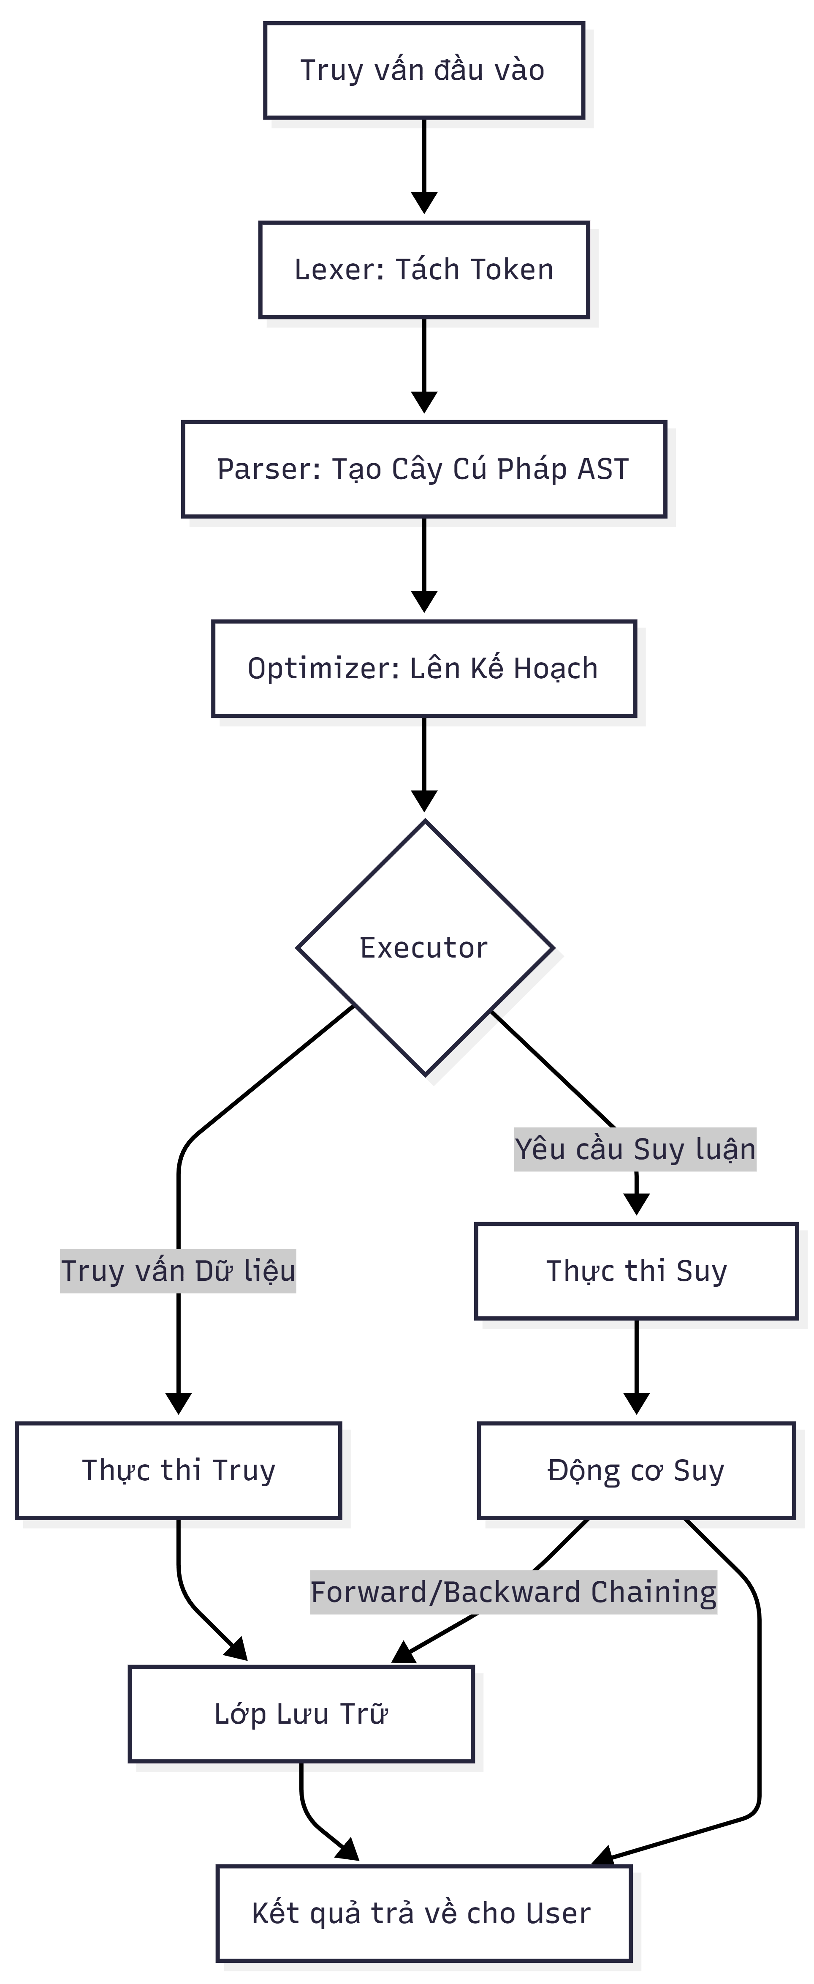
Ví dụ query:
INSERT INTO TAMGIAC VALUES (a=3, b=4, c=5)
sẽ được chuyển thành AST.

4.4 Query Optimizer
Optimizer có nhiệm vụ tối ưu truy vấn trước khi thực thi.
Ví dụ:
- lựa chọn index
- giảm số lần scan dữ liệu
- tối ưu rule reasoning

4.5 Knowledge Manager
Knowledge Manager quản lý toàn bộ tri thức trong hệ thống.
Bao gồm các module:
- KB Manager
- Object Kind Manager
- Relation Manager
- Operator Manager
- Function Manager
- Rule Manager

KB Manager
Quản lý các Knowledge Base.
Ví dụ:
CREATE KNOWLEDGE BASE geometry
USE geometry
DROP geometry

Object Kind Manager
Quản lý các loại đối tượng tri thức.
Ví dụ:
DIEM
DOAN
GOC
TAMGIAC
Mỗi loại đối tượng có:
- variables
- constraints
- computation relations
- rules

Relation Manager
Quản lý các quan hệ giữa các concept.
Ví dụ:
song_song
vuong_goc
thuoc

Operator Manager
Quản lý các toán tử trong hệ thống.
Ví dụ:
+
-
*
/
^
=

Function Manager
Quản lý các hàm trong tri thức.
Ví dụ:
sin()
cos()
sqrt()

Rule Manager
Quản lý các luật suy luận.
Ví dụ:
a^2 + b^2 = c^2 → TAMGIACVUONG

5. Reasoning Engine
Reasoning Engine là thành phần thực hiện suy luận tri thức.
Hai phương pháp chính:
Forward Chaining
Từ dữ kiện → suy ra kết luận.
facts + rules → new facts

Backward Chaining
Từ mục tiêu → tìm dữ kiện.
goal → find rules → find facts

6. Knowledge Storage Engine
Storage Engine chịu trách nhiệm lưu trữ tri thức.
Các thành phần:
- KB Storage
- Object Storage
- Rule Storage
- Index Manager
- WAL Manager

6.1 Binary Storage (.kb)
Tri thức được lưu dưới dạng file binary .kb.
Ví dụ:
geometry.kb
geometry_objects.kb
geometry_rules.kb
Cấu trúc file:
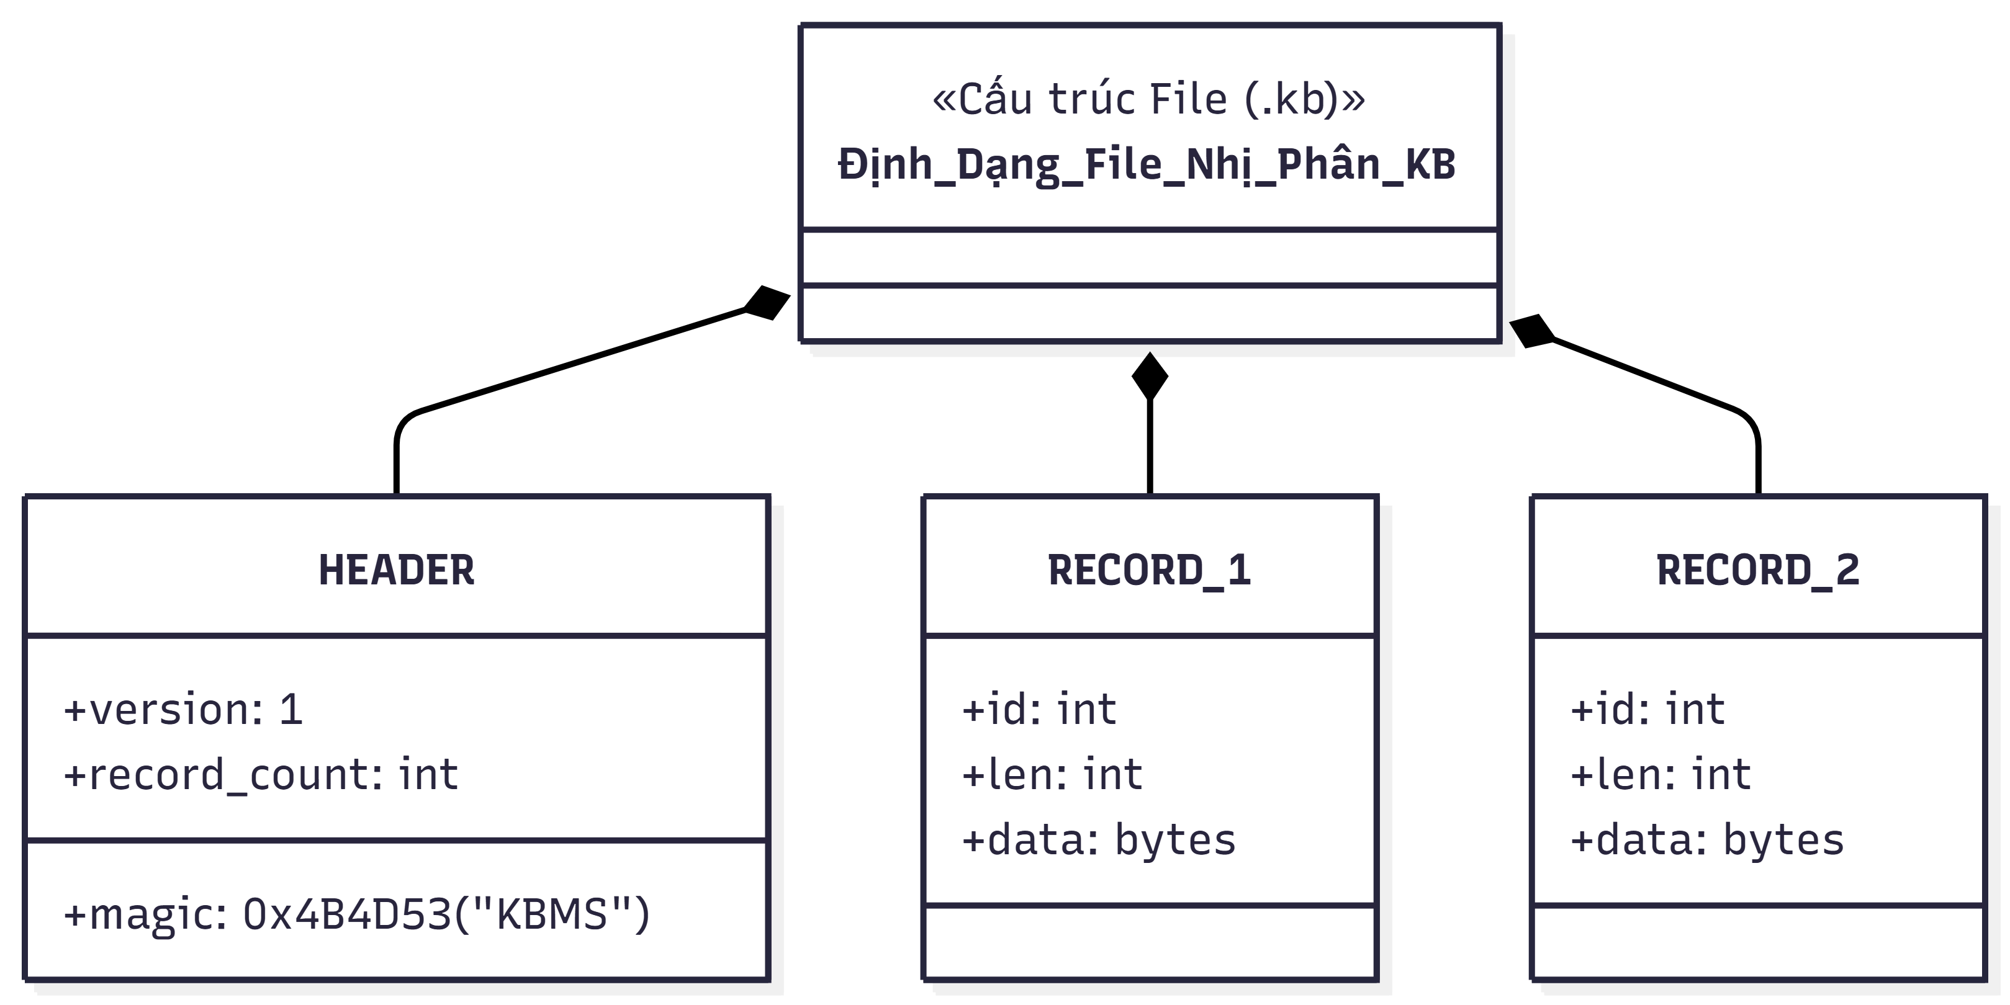
6.2 Index Manager
Index Manager dùng để tăng tốc truy vấn.
Có thể sử dụng:
- B+ Tree
- Hash Index
Index lưu trong file:
INDEX.idx

6.3 WAL (Write Ahead Log)
WAL là cơ chế ghi log trước khi ghi dữ liệu xuống disk.
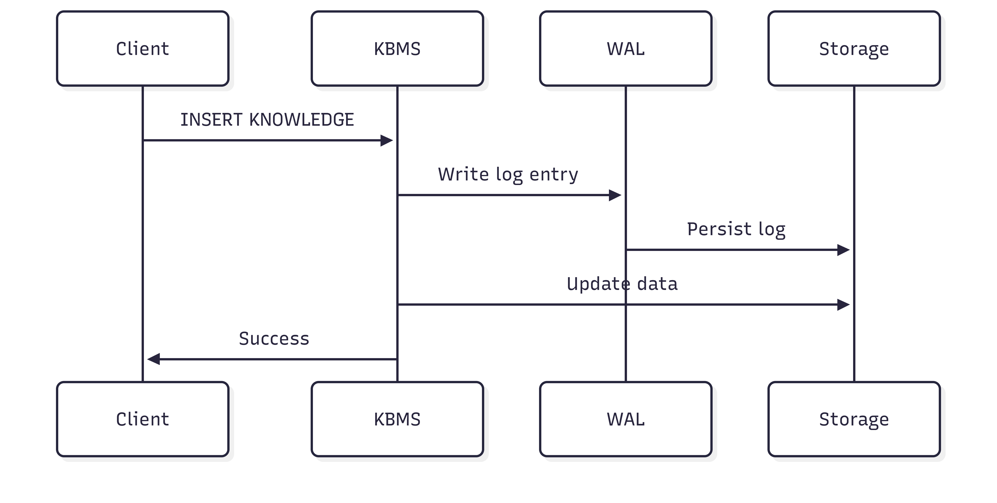
Mục đích:
- đảm bảo tính nhất quán dữ liệu
- phục hồi hệ thống khi crash
Ví dụ:
INSERT TAMGIAC
→ ghi WAL
→ commit
→ ghi disk
File WAL:
WAL.log

7. Physical Storage
Dữ liệu của KBMS được lưu trong thư mục data:
data/
geometry.kb
geometry_kinds.kb
geometry_relations.kb
geometry_operators.kb
geometry_functions.kb
geometry_rules.kb
geometry_objects.kb
INDEX.idx
WAL.log

8. Cấu trúc dữ liệu trong COKB
Các thành phần chính:
1. KnowledgeBase
Đây là cấu trúc chứa thông tin cơ bản nhất để định danh một cơ sở tri thức (KB).
- id: Mã định danh duy nhất của KB.
- name: Tên của KB (ví dụ: "geometry", "algebra").
- created_at: Thời điểm tạo KB.
- object_count: Tổng số lượng các thực thể (objects) đang có trong KB này.
- rule_count: Tổng số lượng luật (rules) có trong KB.
2. ObjectKind (Loại đối tượng)
Cấu trúc này đóng vai trò như một "khuôn mẫu" (blueprint) định nghĩa thuộc tính và hành vi cho một lớp đối tượng (ví dụ: loại TAMGIAC).
- id / kb_id: ID của loại đối tượng và ID của KB mà nó thuộc về.
- name: Tên loại đối tượng (ví dụ: "TAMGIAC", "DUONG_TRON").
- variable_count / variables: Số lượng và danh sách các biến thành phần (ví dụ: cạnh a, b, c).
- constraint_count / constraints: Các ràng buộc toán học nội tại (ví dụ: tổng 2 cạnh > cạnh còn lại).
- comp_rel_count / comp_rels: Các quan hệ tính toán (computation relations) giúp tính biến này từ biến khác.
- fact_count / facts: Các sự kiện mặc định đi kèm với loại đối tượng này.
- rule_count / rules: Các luật riêng áp dụng cho loại đối tượng này.
3. OperatorDef & FunctionDef (Định nghĩa Toán tử và Hàm)
Hai cấu trúc này gần như tương đồng, dùng để định nghĩa các phép toán hoặc hàm hỗ trợ trong quá trình tính toán tri thức.
- symbol (chỉ có ở Operator): Ký hiệu toán tử như +, -, *, /, ^, =.
- param_count / params: Số lượng và kiểu dữ liệu của các tham số đầu vào.
- result_type: Kiểu dữ liệu trả về (ví dụ: REAL, BOOLEAN).
- properties: Các đặc tính bổ sung (ví dụ: tính giao hoán, kết hợp).
- procedure: Chuỗi mô tả cách thức thực hiện phép toán hoặc hàm đó.
4. Rule (Luật suy luận)
Định nghĩa các quy tắc logic để hệ thống có thể suy luận ra tri thức mới từ tri thức cũ.
- kind_rule: Loại luật hoặc tên phân loại của luật.
- hypothesis_count / hypothesis: Phần giả thiết (Nếu...).
- conclusion_count / conclusion: Phần kết luận (Thì...).
5. ObjectInstance (Thực thể đối tượng)
Đây là dữ liệu thực tế được sinh ra khi bạn INSERT. Nó là một "thể hiện" cụ thể của một ObjectKind.
- object_type: Tên loại đối tượng mà thực thể này thuộc về (ví dụ: "TAMGIAC").
- params: Các thông tin định danh hoặc tham số khởi tạo.
- variable_count / values: Số lượng biến và giá trị cụ thể của chúng (ví dụ: a=3, b=4, c=5) được lưu dưới dạng nhị phân trong mảng values.
6. QueryResult (Kết quả truy vấn)
Cấu trúc trả về cho người dùng sau khi thực hiện các lệnh như FIND hoặc SOLVE.
- success: Trạng thái lệnh có thành công hay không.
- message: Thông báo phản hồi (lỗi hoặc xác nhận).
- objects: Danh sách các thực thể tìm thấy.
- derived_values: Một bản đồ (map) chứa các giá trị mới được suy luận ra (ví dụ: diện tích S được tính từ các cạnh).

9. Ví dụ sử dụng KBMS
LOGIN admin password
CREATE KNOWLEDGE BASE geometry
USE geometry
INSERT INTO TAMGIAC VALUES (a=3,b=4,c=5)
FIND TAMGIAC WHERE a=3
SOLVE TAMGIAC KNOWN ha=3 hb=4 FIND S
SHOW OBJECTS
SHOW RULES
SAVE geometry_backup
EXIT

10. Các giai đoạn phát triển hệ thống
Hệ thống KBMS được phát triển theo các giai đoạn sau.
Giai đoạn 1
- Khảo sát các hệ thống/ phan mềm quản lý tri thức (Protégé)
- Khảo sát mô hình COKB, các bài toán và các nhu cầu quản trị các tri thức dạng COKB
- Xây dựng cấu trúc project và các kiểu dữ liệu cơ bản.

Giai đoạn 2
- Đề xuất kiến trúc thiết kế cho hệ quản trị cơ sở tri thức dạng COKB
Giai đoạn 3
- Thực hiện cài đặt các thành phần trong kiến trúc hệ thống:
  - Thiết kế thành phần tổ chức và quản trị cơ sở tri thức dạng COKB, bao gồm:
    - Nói về quy tắc tổ chức, cú pháp, .. (đặc tả)
    - Ngôn ngữ hỗ trợ nếu có (DDL, DML, …) + Module xử lý.
  - Thiết kế thành phần hỗ trợ việc thực hiện truy vấn trên cơ sở tri thức dạng COKB
Giai đoạn 4
Thực hiện việc triển khai thử nghiệm

11. Kết luận
KBMS là hệ quản trị cơ sở tri thức được thiết kế để quản lý mô hình tri thức COKB.
Hệ thống cung cấp:
- cơ chế định nghĩa tri thức
- lưu trữ tri thức
- truy vấn tri thức
- suy luận tri thức
Kiến trúc của KBMS được thiết kế tương tự các DBMS hiện đại như MySQL với các tầng:
- Application Layer
- Server Layer
- Storage Engine
- Physical Storage
Thiết kế này giúp hệ thống dễ mở rộng, tối ưu hiệu năng và hỗ trợ nhiều loại tri thức phức tạp.

